ГБОУ СОШ №629

План-конспект урока по русскому языку
с применением ИКТ в 11 классе

Тема урока:

«Виды сложноподчинённых предложений. (Подготовка к ЕГЭ)»

Урок разработала:
учитель русского языка и литературы
Никульшина О.В.

г. Москва

2013-2014 уч. г.

План - конспект урока по русскому языку с применением ИКТ (11 класс)

Разработала:
Учитель русского языка и литературы
О.В. Никульшина

Тема урока: «Виды сложноподчиненных предложений»

Пояснительная записка
Урок русского языка в 11 классе по теме «Виды сложноподчиненных предложений (подготовка к ЕГЭ)» рассчитан на проведение с использованием средств ИКТ.

Тип урока: урок закрепления и развития знаний, умений и навыков.

Форма урока: исследование языкового материала с применением смарт-технологии.

Цель: достичь образовательных результатов:
- Предметный результат: совершенствовать знания учащихся о типах СПП и умения определять виды придаточных предложений
- Метапредметный результат: учить умению анализировать информацию, самостоятельно формулировать и решать познавательные задачи на основе полученной информации, устанавливать логические связи, обобщать способы действия.
- Личностный результат: создание ценностных ориентиров и смыслов учебной деятельности.

Задачи урока через планируемые результаты:
- Познавательные: осознавать познавательную задачу, слушать, извлекать необходимую информацию, понимать и интегрировать её в имеющийся запас знаний, преобразовывать, структурировать и применять с учётом решаемых задач, учиться анализировать, обобщать, делать выводы и строить речевые высказывания.
- Регулятивные: формировать умение самостоятельно формулировать цели урока, умение принимать и сохранять учебную задачу, планировать действия, осуществлять пошаговый контроль способов решения, корректировать результаты.
- Коммуникативные и личностные: сохранять и развивать умение вести учебное сотрудничество на уроке с учителем, одноклассниками в паре и коллективе, участвовать в общей беседе, соблюдая правила речевого поведения, формулировать, высказывать и обосновывать свою точку зрения; создание условий для развития уважительного отношения учеников друг к другу, формирование сознательного отношения к учебной деятельности.
Методы:
по характеру познавательной деятельности учащихся: репродуктивный, частично-поисковый;
по степени активности учащихся: продуктивные, творческие;
по источнику знаний: словесные, практические, наглядные, использование электронного носителя;
стимулирования и мотивации: познавательные, социальные, эмоциональные;
интеллектуальные: индуктивные, дедуктивные, сравнения, классификации материала;
контроля и самоконтроля: устный, письменный, программированный контроль;
по организации деятельности: индивидуальные, групповые, фронтальные.

Оборудование:
- АРМ учителя
- проекционный аппарат
- smart-доска
Программное обеспечение:
- Windows XP
- Microsoft Office XP
- Power Point
- Notebook 11.0

Этапы урока |  | Ход урока | Примечание
- I. Организационный момент  - Цель: включение учащихся в деятельность на личностно-значимом уровне |  | Приветствие и проверка готовности к уроку. Положительный настрой на урок. | Регулятивные УУД: самоконтроль.  Коммуникативные УУД: планирование учебного сотрудничества с учителем и сверстниками
- II. Постановка темы и целей урока.  Цель: мотивация учащихся. |  | Сегодня мы продолжаем подготовку к ЕГЭ. Нам предстоит вспомнить сложноподчиненные предложения и их типы. Запишите тему урока. Исходя из темы урока, сформулируйте цель нашего занятия (ответы учащихся). Следовательно, какими знаниями и умениями вы сегодня должны овладеть? (знать виды СПП и виды придаточных предложений; усвоить алгоритм определения вида придаточного предложения; различать подчинительные союзы и союзные слова, указательные слова) | Слайд №1    Регулятивные УУД целеполагания.  КоммуникативныеУУД: умение выражать мысли
III. ЕГЭ-разминка  Цель: подготовка к ЕГЭ |  | 1.Расставить ударение в словах:  Лгала, клала, пролила, порвала, на торте, премировать, сверлишь, намерение, принявший, звонишь, поняв, начала, включим, принялась, черпать, заняла.  2. Укажите пример с ошибкой в образовании формы слова:  1) с пятидесятью рублями  2) оденьтесь теплее  3) высохла  4) спелых абрикосов  - Выберите грамматически правильное продолжение предложения:  Потребляя небольшое количество топлива,  - 1) сберегаются энергоресурсы.  - 2)машина может развивать высокую скорость.  - 3) решается задача энергосбережения.  - 4) одно из достоинств машины – экономичность.  - Повторим орфографию.  - От чего зависит выбор безударной гласной в личных окончаниях глаголов? (от спряжения);  - От чего зависит выбор гласной в суффиксах причастий? (от спряжения или инфинитива глаголов).  деревья руш..тся (А) движ..щаяся артиллерия (У)  звуки слыш..тся (А) щекоч..щий лицо ветер (У)  молнии блещ..т (У)  колыш..щиеся ветки (У)  листья держ..тся (А)  трепещ..щие от восторга (У)  - Перепишите предложение и расставьте знаки препинания, устно охарактеризуйте предложение:  Пригреваемый весенним солнцем (1), князь Андрей сидел в коляске (2), поглядывая на первую траву (3), первые листья берёзы (4) и первые клубы белых (5) весенних облаков(6), разбегавшихся по яркой синеве неба.  Проверка: сдвинуть смайлики | Слайд №2  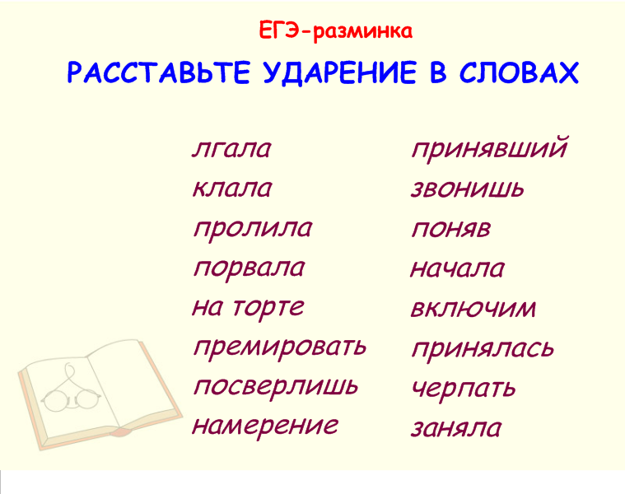  Один ученик работает у доски, остальные записывают слова в тетрадях  Слайд №3  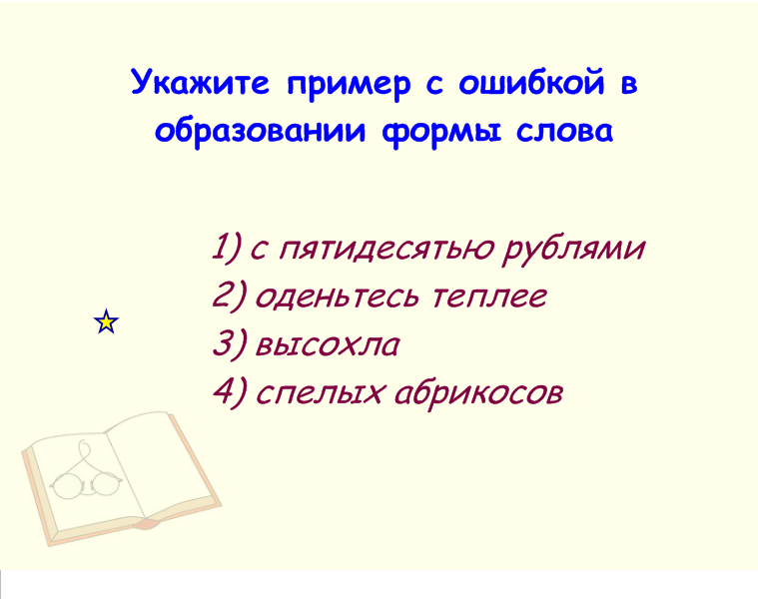  Один ученик выбирает правильный ответ с помощью передвигающейся звёздочки  Слайд №4  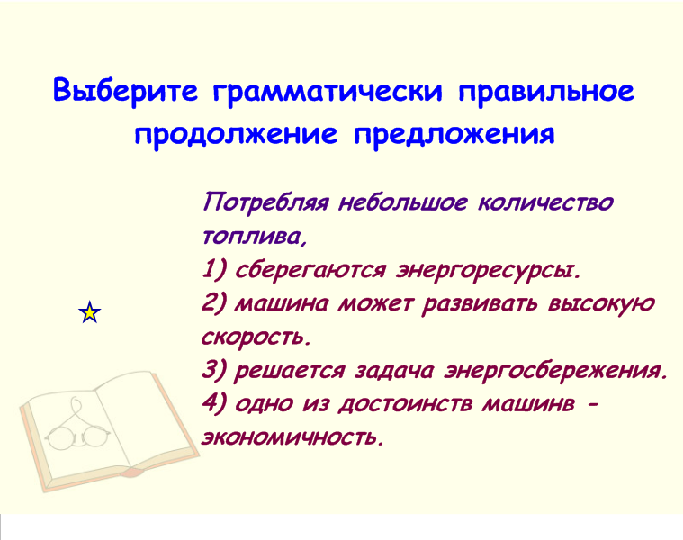  Слайд №5  1 ученик у доски передвигает нужные буквы в суффиксы или окончания частей речи  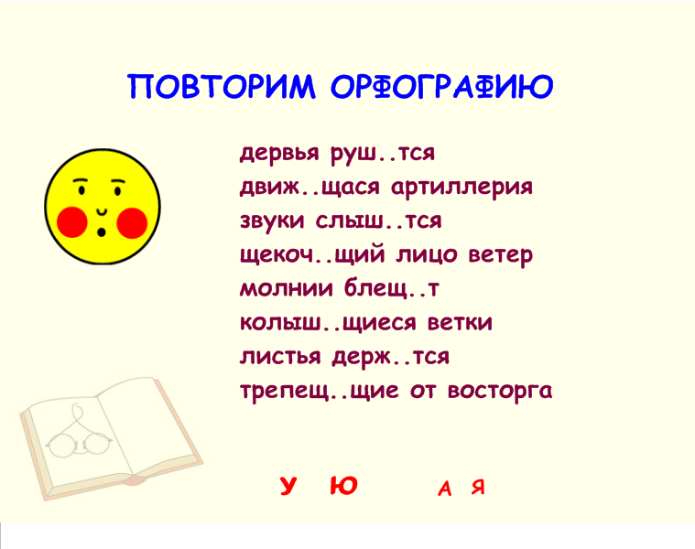  Слайд №6  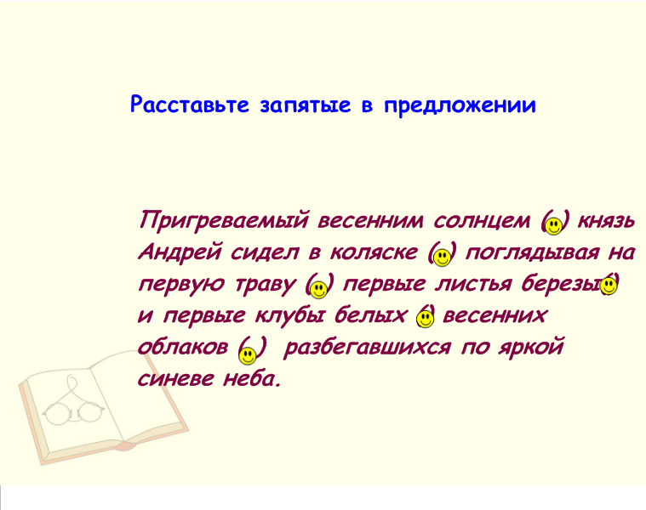  Личностные УУД: желание совершенствовать имеющиеся знания и умения.  Регулятивные УУД: самоконтроль, коррекция  Познавательные: осознание познавательной задачи, осуществление анализа, обобщения.  Коммуникативные УУД: участие в общей беседе, умение строить небольшое монологическое высказывание.
IV.Повторение теоретического материала  Цель: проверить имеющиеся знания учащихся |  | - Приступим к повторению теоретического материала о СПП. С помощью информационных кнопок отвечаем на вопросы. У вас есть распечатанные таблицы, которые помогут вам в течение урока.  - Что такое СПП?  - Из чего состоит СПП?  - На какие три группы делятся все придаточные?  - Назовите обстоятельственные придаточные.  - С помощью каких средств связи соединяются придаточные предложения с главным?  - Вспомним, как отличить союзные слова от союзов. (таблица)  Союзы:  - не являются членами предложения;  - можно заменить другим союзом;  - можно опустить  Союзные слова:  - являются членами предложения;  - возможна замена знаменательной частью речи;  - нельзя убрать  - Кроме союзных слов и союзов есть ещё и указательные слова, которые тоже являются средством синтаксической связи в СПП. Расскажите о них.  (В главном предложении употребляются указательные слова, а в придаточном – союзы и союзные слова)  Используется инструмент «Штора» | Ответы появляются с обратной стороны.  Слайд №7  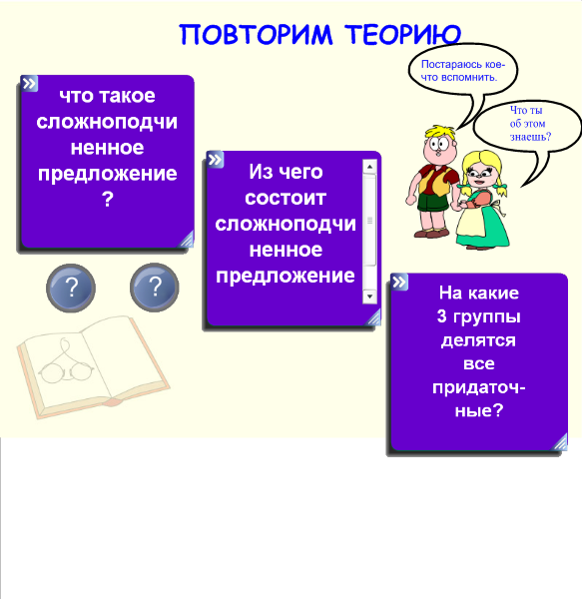  Слайд №8  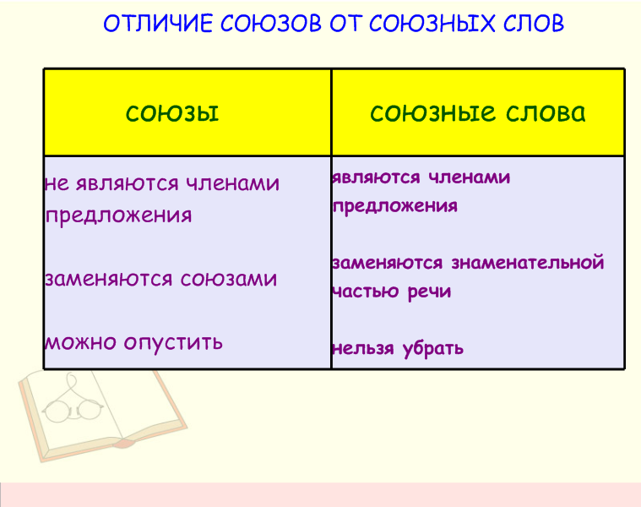  Слайд №9  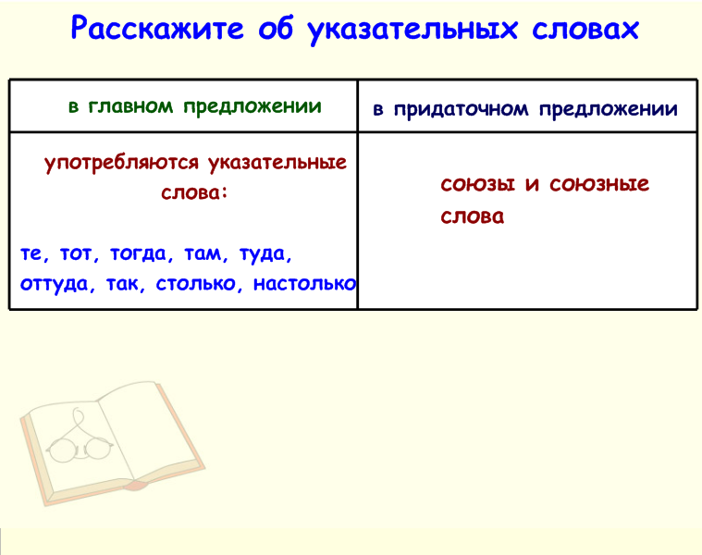  Познавательные УУД: умение слушать, понимать, выполнять учебно-познавательные действия.  Коммуникативные УУД: умение вести учебный диалог с учителем, отвечать на вопросы, формулировать, высказывать и обосновывать свою точку зрения  Личностные УУД: желание совершенствовать имеющиеся знания и умения
V.Актуализация опорных знаний  Цель: повторение изученного материала и выявление затруднений в индивидуальной деятельности каждого учащегося |  | 1.Заполните «слепую» таблицу  2.Тест «Подчинительные союзы и союзные слова» (раздаточный материал)  Проверяется с помощью смарт-доски  Выберите правильный ответ (можно пользоваться таблицей):  1. Подчинительные союзы бывают:  - изъяснительные  - определительные  - обстоятельственные места  2. Всегда присоединяются союзными словами придаточные предложения:  1) изъяснительные  2) определительные  3) обстоятельственные  3. Укажите союз, не употребляющийся в придаточных уступительных  1) пусть, пускай  2) хотя  3) несмотря на то что  4) с тем чтобы  4. Укажите союзы, употребляющиеся в придаточных условия:  1) В то время как  2) Потому что, ввиду того что  3) Если, раз, если-то  4) Чем-тем  5. Укажите союзы, употребляющиеся в придаточных причины:  1) так что  2) для того чтобы, чтобы  3) вследствие того что, потому что, так как  4) пока, с тех пор как  - А теперь составьте алгоритм рассуждения при определении вида придаточного предложения:  1) найти грамматические основы;  2) установить смысловые отношения между частями сложного предложения, определить главное и придаточное предложения;  3) поставить вопрос от главного к придаточному;  4) найти союз или союзное слово в придаточном предложении;  5) по вопросу определить вид придаточного. | Раздаточный материал  Познавательные УУД: постановка и решение проблемы, понимание информации, представленной в «слепой» таблице, анализ, структурирование информации, самостоятельное создание способов решения проблемы.  Регулятивные УУД: самостоятельное планирование действия, осознание возникновения трудностей и путей их преодоления  Слайд №10  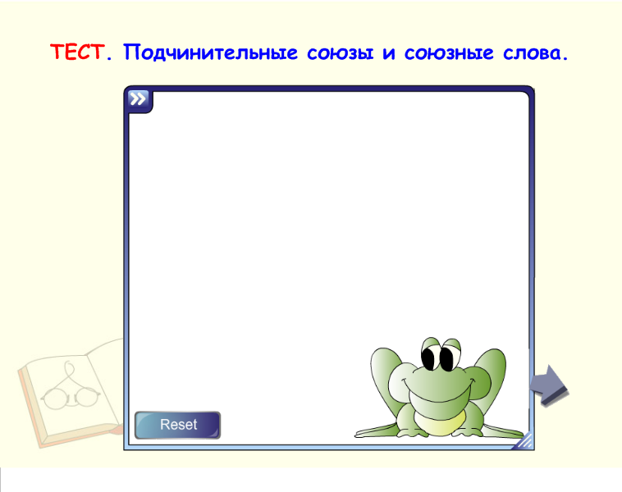  Используется инструмент «Лягушка»  Слайд №11  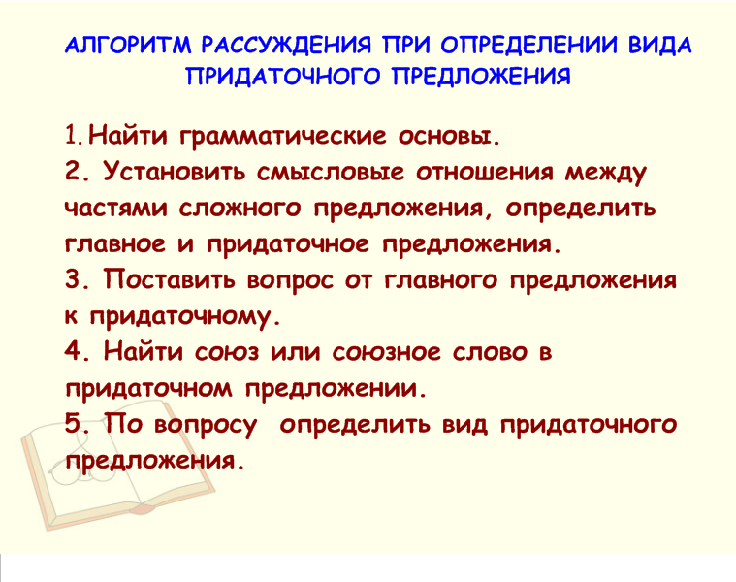  Регулятивные УУД: составление плана действий.  Познавательные УУД: обобщение, анализ с целью выделения признаков, применение алгоритма.  Коммуникативные УУД: умение выражать мысли
  Определитель-  ные | ? | Обстоятель-  ственные
  ? | Падежные вопросы | ?
VI. Закрепление материала. Цель: закрепление и коррекция полученных знаний.  Тренировочные упражнения  1.Синтаксический разбор предложения:  Он не слыхал, как подымался жадный вал, ему подошвы подмывая, как дождь ему в лицо хлестал, как ветер, буйно завывая, с него и шляпу вдруг сорвал.  2.Определить правильную характеристику СПП (провести соответствие): (работа в парах) |  |  | Познавательные УУД: осознавать познавательную задачу, понимать, выполнять учебно-познавательные действия, устанавливать причинно-следственные связи.  Коммуникативные УУД: умение выражать мысли.  Регулятивные УУД: осуществлять взаимный контроль и оказывать в сотрудничестве необходимую взаимопомощь (работа в парах), контроль, коррекция.  Слайд №12  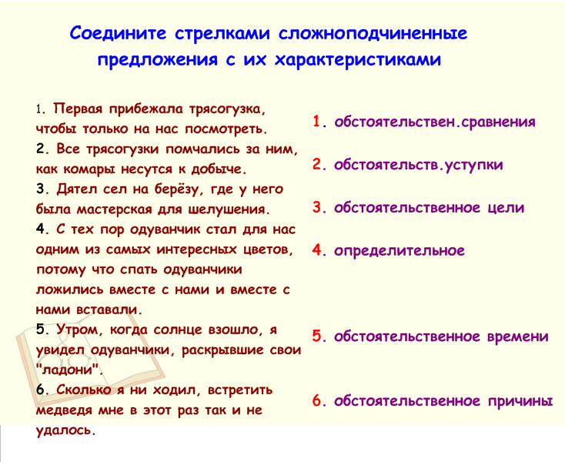  Ключ: 1-3, 2-1, 3-4, 4-6, 5-5, 6-2
  1. Первая прибежала трясогузка, чтобы только на нас посмотреть | 1. обстоятельств. сравнения
  2. Все трясогузки помчались за ним, как комары несутся к добыче. | 2.обстоятельств. уступки
  3.Дятел сел на берёзу, где у него была мастерская для шелушения шишек. | 3.обстоятельств. цели
  4.С тех пор одуванчик стал для нас одним из самых интересных цветов, потому что спать одуванчики ложились вместе с нами и вставали вместе с нами. | 4.определительное
  5.Утром, когда солнце взошло, я увидел одуванчики, раскрывшие свои «ладошки». | 5.обстоятельств. времени
  6.Сколько я ни ходил, встретить медведя мне в этот раз так и не удалось. | 6. обстоятельств. причины
3.Найти соответствия (перетаскивание) |  |  | Слайд №13  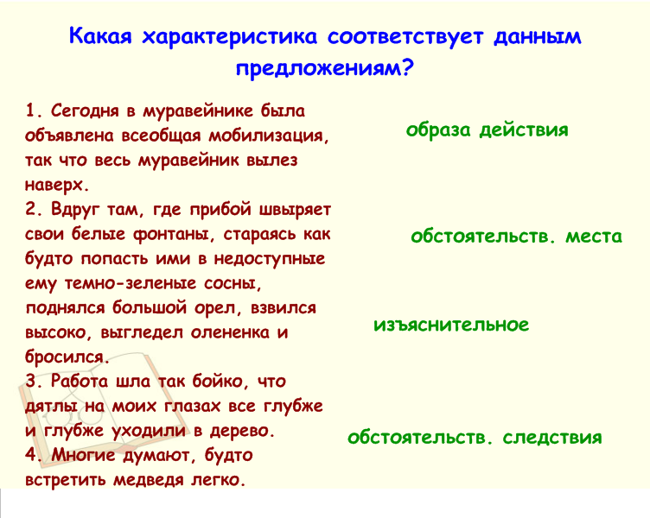  Ключ: 1- обстоятельственное следствия, 2-обстоятельственное места, 3- образа действия и степени, 4-изъяснительное
  1. Сегодня в муравейнике была объявлена всеобщая мобилизация, так что весь муравейник вылез наверх. | Образ действия и степени
  2. Вдруг там, где прибой швыряет свои белые фонтаны, стараясь как будто попасть ими в недоступные ему темно-зелёные сосны, поднялся орёл, взвился высоко, выглядел оленёнка и бросился. | Обстоятельственное места
  3.Работа шла так бойко, что дятлы на моих глазах всё глубже и глубже уходили в дерево. | Изъяснительное
  4.Многие думают, будто встретить медведя легко | Обстоятельственное следствия
 | 4. Тестовое задание.  1. Укажите номер СПП с придаточным изъяснительным.  1) Воздух так чист, что видна каждая ветка.  2) Вы знаете, что облака – точные предсказатели погоды.  3) Я давно уже оставил тот край, где цветут луга и чащи.  2. Укажите номер СПП с придаточным определительным.  1) Воздух так чист, что видна каждая ветка.  2) Я давно уж оставил тот край, где цветут луга и чащи.  3) Когда я впервые увидел море, оно взволновало и поразило меня.  3. Укажите номер СПП с придаточным обстоятельственным.  1) Письмо, что ты мне написала, меня обрадовало.  2) Нет истины, где нет любви.  3) Недаром говорится, что дело мастера боится.  4. Укажите СПП с указательным словом.  1) Когда я первый раз увидел море, оно взволновало и поразило его.  2) Вы знаете, что облака – точные предсказатели погоды.  3) Я давно уже оставил тот край, где цветут луга и чащи.  5.Укажите номер СПП с союзным словом.  1) Воздух так чист, что видна каждая ветка.  2) Вы знаете, что облака – точные предсказатели погоды.  3) Дом украшала веранда, которая тянулась вдоль всего первого этажа.  5. Самостоятельная работа  Вариант 1.  1. В каком варианте ответа выделенное слово употреблено неверно?  1) Кошки чрезвычайно терпеливы и могут часами ВЫЖИДАТЬ, когда мышь покинет своё жилище.  2) Никакая работа не ПРЕДСТАВЛЯЛА для этого блестяще образованного и высокоорганизованного человека больших затруднений.  3) Система контроля в дальнейшем может ПЕРЕТЕРПЕТЬ значительные изменения.  4) Потенциальные инвесторы продолжают ВЫЖИДАТЬ подходящего момента для вложений денежных средств, оценивая наиболее перспективные направления инвестиций.  2. Укажите номер СПП в1-м задании, выпишите его и определите тип придаточного.  1) 2) 3) 4)  ______________________________________  3. В каком варианте ответа выделенное слово употреблено неверно?  1) Абитуриенты до назначенного дня должны ПРЕДСТАВИТЬ все необходимые для приёма в выбранное учебное учреждение документы.  2) Анастасия распахнула окно, и комната наполнилась ЖИВУЧИМ дыханием соснового бора.  3) АДРЕСАТ должен сам прийти на почту за письмом.  4) Опытные садоводы считают, что правильно выращенная ЖИВАЯ изгородь намного долговечнее и надёжнее самых крепких заборов.  4. Укажите номер СПП в 3-м задании, выпишите его и определите вид придаточного.  1) 2) 3) 4)  ______________________________________  Ключ: 1-3; 2-1, изъяснительное; 3-2; 4-4, изъяснительное.  Вариант 2  1. В каком варианте ответа выделенное слово употреблено неверно?  1) Работодатель обязан ПРЕДСТАВИТЬ оплачиваемый учебный отпуск работнику, который учится в аспирантуре заочно.  2) Защита ЧЕЛОВЕЧЕСКОГО достоинства – одна из самых характерных черт этого публициста.  3) На полотнах ЗАЧИНАТЕЛЯ крестьянского бытового жанра в русском искусстве М.Шибанова академическая условность композиции и сдержанность характеристик персонажей сочетаются с любовной обрисовкой крестьянского быта.  4) Посещение дельфинария помогает получить ЖИВИТЕЛЬНЫЙ заряд положительной энергии.  2. Укажите номер СПП в 1-м задании, выпишите его и укажите вид придаточного предложения.  1) 2) 3) 4)  ______________________________________  3. В каком варианте ответа выделенное слово употреблено неверно?  1) К ИГРОВОМУ кино относятся практически все произведения кинематографа, за исключением части документального кино.  2) При раскатывании теста необходимо СТРЯХИВАТЬ лишнюю муку со скалки.  3) Главной, ЕДИНИЧНОЙ его страстью была любовь к наукам.  4) После того как отправленное АДРЕСАНТОМ заказное письмо достигнет адресата, отправитель получит уведомление о его вручении.  4. Укажите номер СПП в 3-м задании, выпишите его и определите вид придаточного.  1) 2) 3) 4)  ______________________________________  Ключ: 1-1; 2-1, определительное; 3-3; 4-4, времени  Поменяйтесь тетрадями, оцените работы друг друга:  4 правильных ответа –«5»  3 правильных ответа – «4»  2 правильных ответа – «3» |  | Ученики (по одному на каждое задание) находят нужное предложение и выписывают его на доске (остальные - в тетрадях), составляют схему предложения  Раздаточный материал  Познавательные УУД: анализировать, контролировать и оценивать результат  Коммуникативные УУД: рефлексия своих действия.  Регулятивные УУД: осуществлять пошаговый контроль по результату, оценивание результатов деятельности товарищей  Слайд № 14  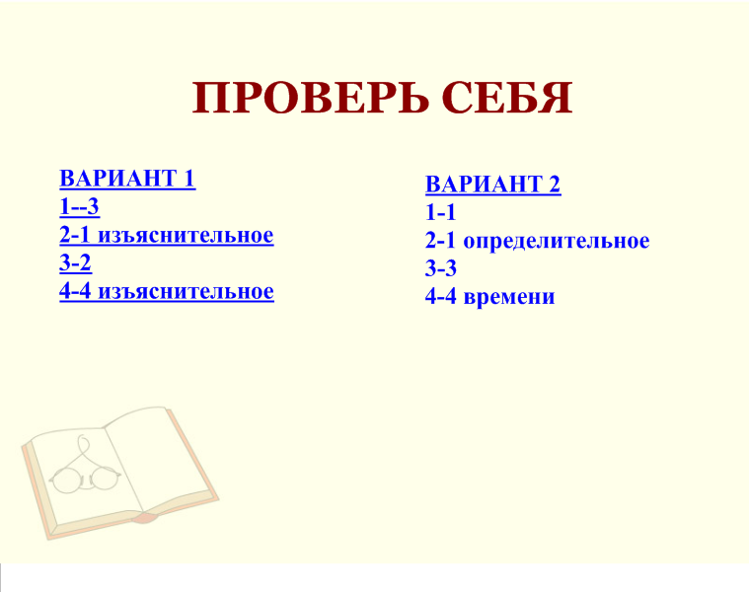
VII.Рефлексия  Цель: осознание учащимися своей учебной деятельности, самооценка результатов деятельности своей и всего коллектива | Чем помог урок? Какую работу проводили? Есть ли трудности, на которые ещё надо обратить внимание? Что считаете наиболее важным для себя на прошедшем уроке?  Оцените свою работу на уроке. |  | Личностные УУД: самоопределение, мотивация учения, смыслообразования.  Коммуникативные УУД: умение слушать, принятие решения и его реализация.  Регулятивные УУД: оценка результатов своей работы.
VIII.Домашнее задание (выбрать любой вариант) | Повторить теоретический материал (для всех)  - выполнить упражнение 451.  - выписать из художественного текста не менее 9 сложноподчиненных предложений, определить вид придаточного и составить схемы.

СПИСОК ЛИТЕРАТУРЫ:

  - Асмолов А.Г., Бурменская Г.В., Володарская И.А., Карабанова O.A., Салмина Н.Г. Разработка модели Программы развития универсальных учебных действий. http://standart.edu.ru/catalog.aspx?CatalogId=243
  - Н.Г.Гольцова «Русский язык. 10-11 классы».- М., 2011
  - ЕГЭ-2012.Русский язык: типовые экзаменационные варианты: 30 вариантов/под ред. И.П.Цыбулько.- М., 2012
  - С.В.Драбкина, Д.И.Субботин. Оптимальный банк заданий для подготовки учащихся..ЕГЭ 2013. Русский язык. Учебное пособие. – М., 2013
  - Т.Ю.Угроватова. ЕГЭ по русскому языке. Учебно-тренировочные тесты и другие материалы для 9 класса.- М., 2008
  - www.festival. 1 september.ru

Все новинки технологического прогресса с особым восторгом встречают дети. И, конечно, необходимо использовать любознательность и высокую познавательную активность школьников для целенаправленного развития их личности. Применение ИКТ в учебном процессе позволяют направить интеллектуальный потенциал учащихся на позитивное развитие. Именно на уроках под руководством учителя школьники могут научиться использовать компьютерные технологии в образовательных целях для развития своего интеллекта, овладеть способами получения информации для решения учебных, а впоследствии и производственных задач, приобрести навыки, которые помогут продолжить образование в течение всей жизни.
Таким образом, использование ИКТ на уроках повышает не только эффективность обучения, но и помогает создать более продуктивную атмосферу на уроке, заинтересовать учеников в изучаемом материале, организовать индивидуализацию обучения.

